Экспозиция проекта схемы расположения земельного участка на кадастровом плане территории,
на котором расположен многоквартирный дом и иные входящие в состав такого дома объекты недвижимого имущества по адресу: Российская Федерация, Липецкая область, городской округ город Елец, город Елец, улица 9 Декабря, дом 15, подлежащего рассмотрению на публичных слушаниях

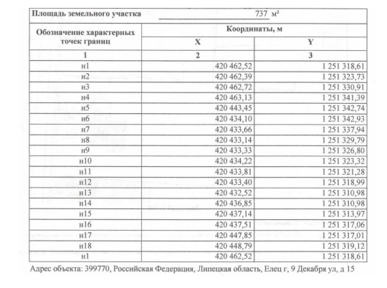
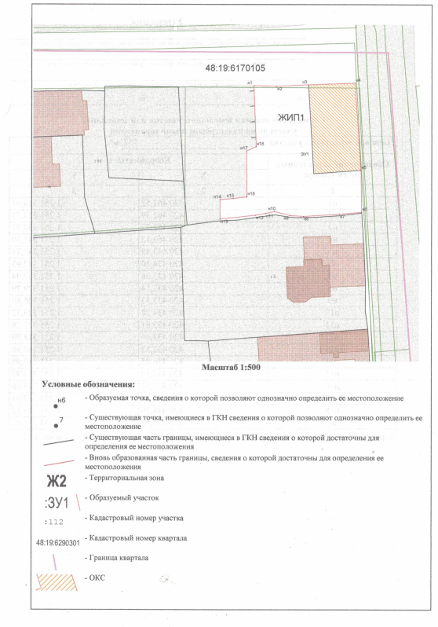

Выкопировка из Правил землепользования и застройки городского округа город Елец Липецкой области, утвержденных решением Совета депутатов городского округа город Елец №213 от 12.11.2024
многоквартирный дом
с кадастровым номером
48:19:6170105:15
